**КАК РАЗВИВАТЬ СРЕДНИЙ БИЗНЕС В РОССИИ И ОБЕСПЕЧИТЬ ЕГО ГРАМОТНОЕ ПРОДВИЖЕНИЕ?**

Завлекающее введение:

К психиатру приходит пациент: «Доктор у меня проблема, меня никто не замечает». Доктор: «Следующий!». Этот анекдот подходит для описания проблем среднего бизнеса в России, потому что его определяют не как самостоятельную единицу экономики, а лишь в связи с крупным и малым бизнесом.

**Меж двух огней: выделяем средний бизнес.**

К сегменту среднего бизнеса относятся торговые компании, частные медицинские центры, салоны связи и IT-предприятия. Однако у СБ нет отдельного наименования. В России средний бизнес рассматривают в комплексе с малым. В правовых документах это выражается в аббревиатуре МСП (малое и среднее предпринимательство). Однако по валовой продукции сегмент среднего бизнеса отделяют от малого и крупного.

Важно знать:

По данным Минэкономразвития РФ, валовая продукция на 50% состоит из продукции крупного бизнеса и на 15% из малого. На средний бизнес приходятся оставшиеся 35%, а это немало!

Количество сотрудников и годовой оборот предприятия – критерии размера бизнеса по законодательству. Дополнительными признаками выступают доля на рынке и структура. Структура – это организация фирмы: одиночная или сеть, есть ли филиалы в другом городе. Различия между малым, средним и крупным бизнесом представлены в виде таблицы:

|  |  |  |  |
| --- | --- | --- | --- |
|  | Малый бизнес | Средний бизнес | Крупный бизнес |
| Штат сотрудников | До 100 | 100-250 | Более 250 |
| Годовой оборот | До 800 млн. руб. | 800 млн.-2 млрд. руб. | Более 2 млрд. руб. |
| Доля на рынке в сфере деятельности фирмы | До 1% | 1-2,4% | Более 2,4% |
| Структура | Одиночная фирма или предприятие в конкретном городе | Сеть предприятий в городе или области | Сеть предприятий на глобальном рынке в стране или по миру |

Продуктовый магазин у дома – малый бизнес; супермаркет «Ярче!», работающий в Москве и Подмосковье – средний бизнес; супермаркет «Диски» с филиалами по всей России или «Ашан», функционирующий во Франции, Италии и других странах – крупный бизнес.

По количественным данным из таблицы видим, что средний бизнес – «всё, что между», и это неспроста. Предприятия среднего бизнеса выступают в роли буфера между малыми и большими, потому что действуют между крупными корпорациями и конечными потребителями. Средний бизнес обеспечивает занятость населения, ведь предприятия сосредоточены в сфере обслуживания. Преимущества СБ относительно малого и крупного бизнеса:

* высокая эффективность капиталовложений;
* доходность;
* конкурентоспособность;
* адаптация к изменяющимся условиям рынка.

Однако есть и проблемы, которые роднят его с малым бизнесом:

* высокая конкуренция;
* низкая доступность кредитов;
* высокие налоги;
* коррупция.

Рассмотрим их подробнее.

**Хьюстон, у нас проблемы.**

Поскольку у среднего бизнеса нет отдельного правового статуса, он выступает посредником между малыми предприятиями и крупными корпорациями, в том числе государством. Поэтому необходима финансовая поддержка.

Тут предприниматели сталкиваются с трудностями: нужен стартовый капитал! Его получают с помощью кредита, но для этого понадобится грамотно составленный бизнес-план, который убедит сотрудников банка в надежности предпринимателя, а также чистая кредитная история.

Второй метод – это получение государственных средств: единовременных выплат и целевых субсидий. Трудности заключаются в том, что такая поддержка:

* требует настойчивости при подаче документов на конкурсной основе;
* предоставляется не в каждой сфере предпринимательства (нельзя получить субсидию для оптовой или розничной торговли);
* требует вложения собственных денег, чтобы получить государственную регистрацию.

В-третьих, как малый и средний бизнес сталкивается с необходимостью уплаты налогов, которые достигают 6-15%, и обязательных платежей в фонды. Поэтому бизнес на начальном этапе несет денежные потери и закрывается.

Другая проблемная область среднего бизнеса – отсутствие компетентных кадров. Если не налажено производство, а сотрудники работают плохо, клиенты недовольны. Отсюда следует, что будет расти количество жалоб на товар, а с ними нужно грамотно работать и, конечно, решать вопросы с кадрами.

Еще одна область, связанная с человеческим фактором – организация бизнес-процессов. Так как в среднем бизнесе задействовано больше людей, а предприятие представляет собой сеть, организация выходит на первый план. Поэтому так важно регламентировать действия в коллективе.

Обратите внимание:

Бизнес-процесс – это логическая цепочка действий человека или нескольких людей в рабочем коллективе, представленная в графическом и текстовом виде.

Проблемы связаны с отсутствием новых клиентов и оттоком старых из-за конкуренции. Распределение сфер в малом и среднем бизнесе неравномерно, в популярных областях возникает высокая конкуренция:

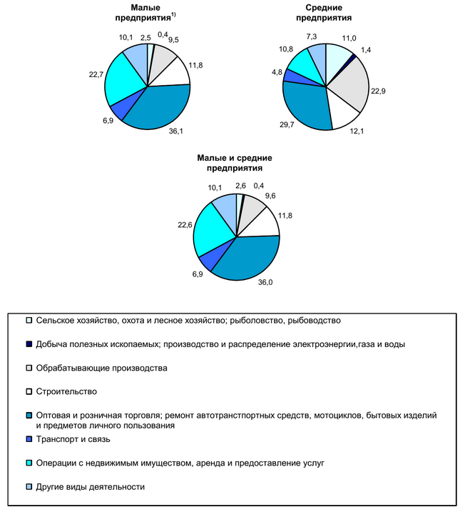

<imgalt= “статистика предприятий по сферам”>

*Подпись к картинке: Все хотят ремонтировать и торговать!*

Чтобы обойти конкурентов, компании необходима грамотная стратегия развития и продвижение. Из-за ошибок в рекламной кампании средний бизнес терпит убытки. Разберем самые частые из них.

**Ошибки в продвижении.**

Как говорит народная мудрость, «не ошибается тот, кто ничего не делает». Но для продвижения бизнеса это не совсем так. Легко потратить деньги и время впустую и не получить результат, поэтому лучше заранее обдумать стратегию. Вот заблуждения, которые мешают продвижению.

**Ошибка №1 – вложить все средства в один канал.**

Рекламная стратегия использует несколько каналов рекламы:

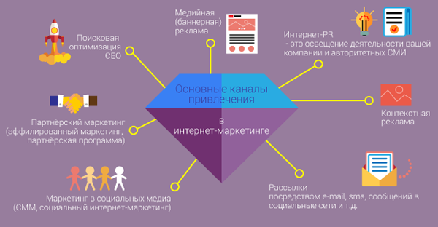

<imgalt= “каналы продвижения”>

*Подпись к картинке: Для развития компании необходим комплексный интернет-маркетинг.*

Зачем нужно несколько каналов? Перед началом рекламной кампании маркетологи составляют 5-6 портретов целевой аудитории. Каждый обобщенный образ нужно привлечь к товару по-своему.

Постоянным клиентам подойдут рассылки. Еще не знакомым с компанией пользователям – поисковая оптимизация. Возможно, нужна аудитория, которая ориентируется не на рекламу в соцсетях, а читает интернет-СМИ? Поможет PR!

Даже один способ окажется менее удачным – выручат другие. Поэтому выбор единственного канала продвижения не рационален.

**Ошибка №2 – сделать навороченный сайт со сложным функционалом.**

Методы интернет-маркетинга направлены на то, чтобы пользователь пришел из соцсетей, поисковиков или реального мира на сайт и совершил действие. Допустим, в вашем бизнесе настроена поисковая оптимизация и баннерная реклама. Посетители приходят на сайт, но конверсия в покупателей низкая, заказов мало. Возможно, дело как раз в том, что сайт слишком сложный!

Главное для пользователя – хорошее юзабилити сайта, или простота навигации. Сделайте качественный дизайн лендинга. Это страница сайта, побуждающая человека совершить действие – сделать заказ или скачать приложение. Интерфейс должен быть интуитивно понятным, без кричащих цветов, с подходящим шрифтом, не навороченным.

Другое важное свойство сайта – доступность. Проверьте его отображение на мобильных устройствах и подумайте о создании мобильного приложения. Оптимизируйте сайт изнутри: проследите за отсутствием битых ссылок, ошибок в HTML-коде.

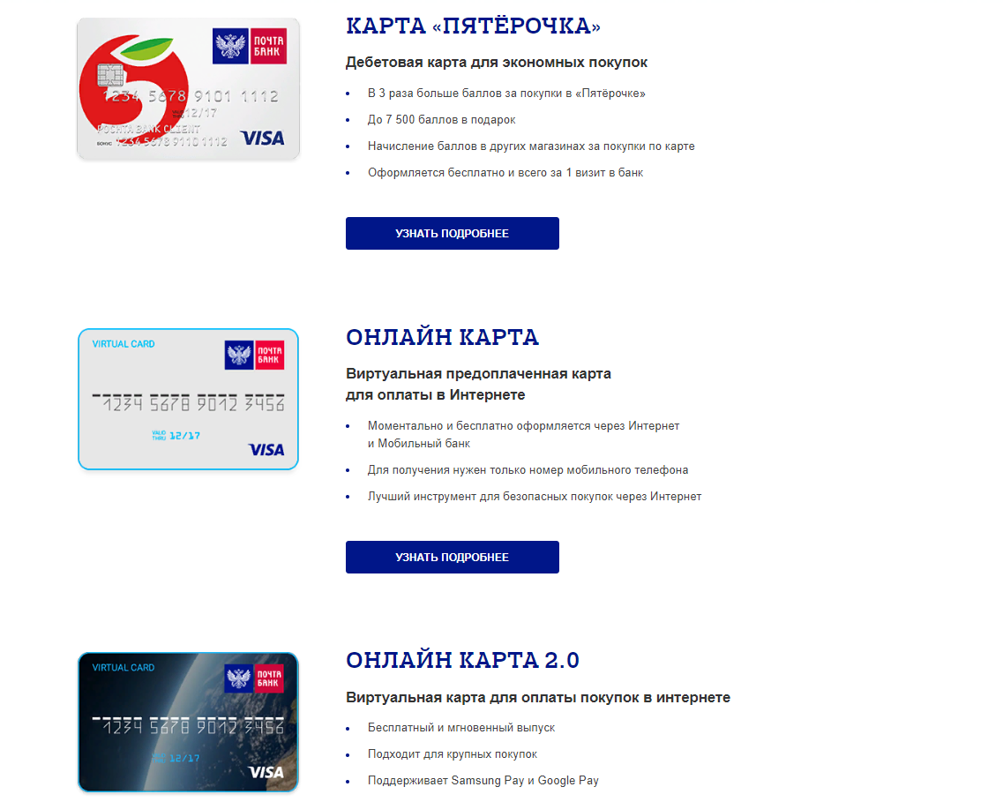

<imgalt= “пример плохого юзабилити сайта”>

*Подпись к картинке: Пользователю трудно сравнить три карты между собой. Информация не структурирована.*

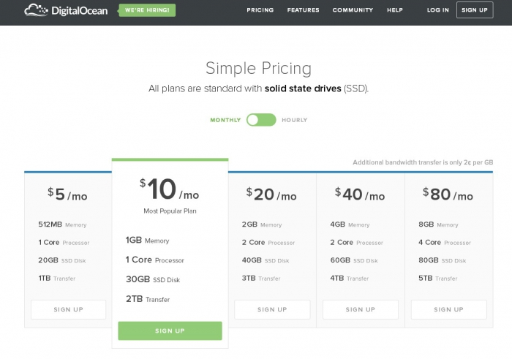

<imgalt= “пример хорошего юзабилити сайта”>

*Подпись к картинке: А здесь всё хорошо! Каждая строка представляет параметр – удобно сравнить и выбрать то, что подходит.*

**Ошибка №3 – не обращать внимание на конкурентов.**

Копировать чужие стратегии продвижения глупо. Полезно анализировать их, чтобы понять, какие лучше работают, и внедрить у себя оптимизированную версию. Если стратегия не работает ни у вас, ни у конкурентов, откажитесь от нее. Как найти рейтинг конкурентов? По ключевым словам. В пакете SEO PowerSuite есть программа Rank Tracker. С ее помощью ищут ключевые слова и отслеживают позиции соперников в поисковиках.

Используют и другие способы со специфическими инструментами: обратные ссылки, активность в социальных сетях, упоминания бренда. Чтобы использовать их в комплексе и оптимальным образом, можно обратиться к специалистам.

**Ошибка №4 – хотеть всего и сразу.**

Итак, вы решили заказать комплексное продвижение. Но важно помнить, что клиенты придут не сразу. Сайт мгновенно не взлетит в топ поисковой выдачи: поисковые роботы должны его заметить, просчитать все показатели, например, число входящих ссылок, и проиндексировать.

Цитата:

Даже если вы очень талантливы и прилагаете большие усилия, для некоторых результатов просто требуется время: вы не получите ребенка через месяц, даже если заставите забеременеть девять женщин.

Уоррен Баффет, предприниматель, один из [крупнейших](https://ru.wikipedia.org/wiki/%D0%91%D0%B0%D1%84%D1%84%D0%B5%D1%82%D1%82,_%D0%A3%D0%BE%D1%80%D1%80%D0%B5%D0%BD) инвесторов в мире.

Первый приток покупателей стоит ждать от баннерной рекламы и контекстного продвижения. Однако и здесь возникают проблемы: если заказать услуги интернет-маркетинга у непроверенного агентства или за подозрительно низкую цену, результаты могут не соответствовать ожиданиям. Даже если начальный капитал невелик, как часто бывает в среднем бизнесе, подойдите основательно к выбору компании, занимающейся продвижением, и запаситесь терпением.

Но сначала уделите внимание непосредственно рекламной кампании: присмотритесь к стратегии и проанализируйте, всё ли в порядке с планированием.

**Стратегическое планирование – основа управления средним бизнесом.**

Для успешного развития компании необходимо учитывать тактику конкурентов, спрос, поведение потребителя. Иногда типичные проблемы среднего бизнеса – отсутствие компетентных сотрудников, административные барьеры, коррупция – это вовсе не проблемы. Руководители и менеджеры просто не могут понять, как вести бизнес в долгосрочной перспективе. Поэтому задача руководства – прогнозировать факторы, которые могут повлиять на бизнес.

Стратегия развития на крупном предприятии – многостраничный документ, согласованный членами руководства. В МСБ (малом и среднем бизнесе) она существует лишь на словах и рассчитывается на краткосрочный период. Но это не отменяет того, что задачи должны быть определенными, а сроки – четкими. Если этого понимания нет, обратитесь в маркетинговое агентство для проведения исследований.

Для анализа внешних и внутренних факторов, влияющих на развитие компании, маркетологи применяют SWOT-анализ. Результаты представляют в виде матрицы:

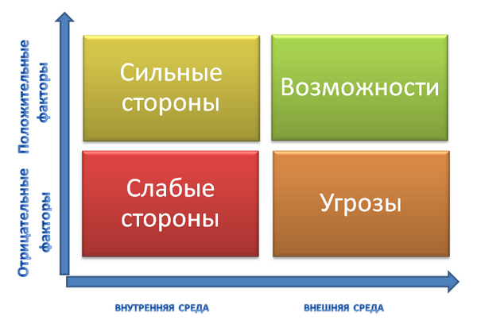

<imgalt= “SWOT-анализ”>

*Подпись к картинке: Матрица позволит лучше узнать собственную компанию и присмотреться к конкурентам.*

А чтобы правильно запрограммировать цели и задачи для развития, используют SMART-систему. Она основана на пяти параметрах:

* Specific: чего конкретно хотим достигнуть («увеличить чистую прибыль»);
* Measurable: в чем будет измеряться результат («увеличить чистую прибыль на 30%»);
* Attainable: можно ли достигнуть цели и за счет чего это сделать («увеличить прибыль на 30% за счет снижения себестоимости продукта»);
* Relevant: необходимо ли выполнить цель;
* Time-bound: когда нужно достигнуть цели.

В результате получаем конкретную реалистичную цель, результат которой измерим и определен во времени.

Важно знать:

На начальном этапе ведения бизнеса руководство предприятия контролирует выполнение всех задач. Это можно поручить и наемным специалистам.

Стратегия и план готовы? На следующем этапе развития среднего бизнеса «замеряем» рост и исправляем стратегию, если что-то пошло не так.

**Экономический рост предприятия: что на него влияет?**

Для начала разберемся с показателями роста. Он прямо пропорционален увеличению размеров прибыли, рентабельности и выручки. Учитывают и частные показатели: производительность труда и эффективность производства.

Увеличивать рост можно двумя способами:

* экстенсивно: наращивание факторов производства (работников, техники) в желаемых пропорциях;
* интенсивно: повышение квалификации работников, внедрение прогрессивных технологий.

Очевидно, что второй способ предпочтительнее, так как устраняет недочеты производства и повышает производительность труда.

На темпы экономического роста влияет физический капитал – запас оборудования, человеческий капитал – работники, количество времени, затраченное на производство и инвестиции. Если среднему бизнесу удалось получить субсидию или взять кредит на стартовый капитал, это повлияет на темпы роста. На эти средства можно закупить необходимую технику, нанять квалифицированных рабочих, запустить рекламную кампанию.

**Маркетинг для среднего бизнеса.**

Руководители крупных корпораций всегда уделяют внимание маркетингу. В штате работают сотрудники и отвечают за имидж компании, с финансированием проблем нет.

В среднем бизнесе предприниматели ограничены в средствах, особенно в первое время. Поэтому они решают не тратиться на продвижение, а в результате проигрывают в конкурентной борьбе. Почему это происходит? Из-за количества компаний: в Едином реестре субъектов МСП на июнь 2018 года зарегистрировано 20 000 предприятий. Поэтому продвигайте как можно быстрее и грамотнее – иначе это сделает кто-то другой!

Но есть и хорошие новости – небольшие компании приспособлены к изменению условий рынка. Аудитория продукта ограничена четко, поэтому крупные финансовые вложения – вовсе не обязательная часть продвижения на рынке.

Маркетологи продвигают товары и услуги с помощью нескольких методов.

**Найдется всё: SEO-оптимизация.**

Если человек пока не знаком с компанией, но нуждается в продукте, он идет в поисковик. Страниц в выдаче много, но мало кому хочется идти дальше первой страницы – поэтому сайт должен быть в топе. Положение сайта в выдаче – это независимая гарантия качества веб-ресурса.

Специалисты по SEO улучшают сайт с внешней и внутренней стороны. В первом случае это работа со ссылками: другие авторитетные ресурсы должны упоминать сайт, тогда он двигается в выдаче наверх.

Во втором случае это:

* составление семантического ядра сайта – ключевых слов;
* работа над внутренней структурой сайта;
* исправление технических недостатков – опечаток в тексте, битых ссылок, незагружающихся изображений;
* повышение юзабилити и улучшение дизайна.

Мы уже касались вопроса юзабилити в этой статье, но повторим ключевые моменты.

**По одежке встречают: внешний вид сайта.**

Юзабилити – это критерий простоты и органичности интерфейса для пользователей. От него напрямую зависит количество лидов и конверсия, поэтому дизайн сайта нельзя сделать «левой пяткой». Вот основные компоненты юзабилити:

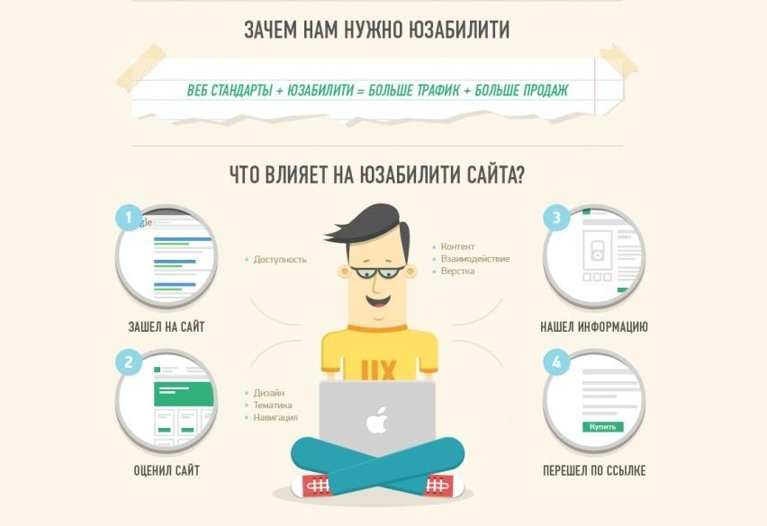

<imgalt= “компоненты юзабилити”>

*Подпись к картинке: Если юзабилити хорошее, клиент совершит три действия: пришел, увидел, купил.*

Но клиенты находят сайт не только в Яндексе и Гугле. Трафик приносит и реклама в других местах.

**Важен контекст и не только: о видах рекламы.**

Программист Вася ищет ноутбук для работы – просмотрел десятки сайтов, нашел выгодный вариант, заказал и купил. Но еще недели две он встречает баннеры от Яндекс.Директа с предложениями магазинов техники. Это контекстная реклама, которая основана на заинтересованности пользователей в товаре.

Частный случай контекстной рекламы – баннерная. Баннер появляется на сайте, содержит текст, изображение и ссылку на ресурс.

Сидя в социальных сетях, Вася видит другие предложения: курсы веб-разработки, рекламу автошкол, кафе и ресторанов. Эти баннеры Вася встречает не потому, что искал товары и услуги, а потому, что указал интересы в соцсетях. Достаточно даже базовых сведений в духе пола, возраста и места жительства! А если добавить интересы, получится сбалансированный портрет. И таргетинговая реклама ВКонтакте определит Васю как целевую аудиторию товаров и услуг, ориентируясь на род занятий и интересы.

Юзабилити, оптимизация и реклама помогут небольшой компании провести маркетинговую политику, наладить продажи и закрепиться на рынке. Но какую тактику выбрать? Нужны ли все способы продвижения, если финансовые возможности невелики?

**Ставить на зеро – не вариант!**

Заманчивая идея: вложиться во что-то одно и получить результат. Но в продвижении это не работает. Можно привести на сайт тысячу посетителей, но потерять их из-за плохого дизайна. Или потратить все ресурсы на таргетинговую рекламу, но неправильно просчитать целевую аудиторию. Результат один – посетители не конвертируются в клиентов и покупателей. Развитие стратегии продвижения происходит в комплексе, оно основано на исследовании рынка уже существующих товаров. Поэтому стоит доверить продвижение маркетинговым и консалтинговым агентствам.